TRƯỜNG ĐẠI HỌC BÁCH KHOA
KHOA CÔNG NGHỆ THÔNG TIN
──────── * ───────

BÀI TẬP LỚN
MÔN: CÔNG NGHỆ PHẦN MỀM

<Website học tập và kiểm tra trực tuyến E-Learning>

Nhóm : XX
Mã lớp học : XXXX
Giáo viên hướng dẫn : TS. Võ Đức Hoàng
Danh sách sinh viên thực hiện:

STT | Họ tên | Mã sinh viên | Email | Lớp

Đà Nẵng, tháng 5 năm 2025
MỤC LỤC
MỤC LỤC i
LỜI NÓI ĐẦU 1
PHÂN CÔNG THÀNH VIÊN TRONG NHÓM 2
CHƯƠNG 1. KHẢO SÁT BÀI TOÁN 3
1.1. Mô tả yêu cầu bài toán 3
1.2. Khảo sát bài toán 3
1.3. Xác định thông tin cơ bản cho nghiệp vụ của bài toán 4
1.4. Xây dựng biểu đồ mô tả nghiệp vụ và phân cấp chức năng 5
1.5. Xây dựng kế hoạch dự án đơn giản 6
CHƯƠNG 2. ĐẶC TẢ YÊU CẦU BÀI TOÁN 8
2.1. Giới thiệu chung 8
2.2. Biểu đồ use case 9
2.2.1. Biểu đồ use case tổng quan 9
2.2.2. Biểu đồ use case phân rã mức 2 10
2.3. Đặc tả use case 11
2.4. Các yêu cầu phi chức năng 13
CHƯƠNG 3. PHÂN TÍCH YÊU CẦU 15
3.1. Xác định các lớp phân tích 15
3.2. Xây dựng biểu đồ trình tự 15
3.3. Xây dựng biểu đồ lớp phân tích 16
3.4. Xây dựng biểu đồ thực thể liên kết (ERD) 16
CHƯƠNG 4. THIẾT KẾ CHƯƠNG TRÌNH 17
4.1. Thiết kế kiến trúc 17
4.2. Thiết kế cơ sở dữ liệu 17
4.3. Thiết kế chi tiết các gói 19
4.4. Thiết kế chi tiết lớp 20
4.5. Sơ đồ lớp chi tiết 21
4.6. Thiết kế giao diện 21
CHƯƠNG 5. XÂY DỰNG CHƯƠNG TRÌNH MINH HỌA 24
5.1. Thư viện và công cụ sử dụng 24
5.2. Kết quả chương trình minh họa 24
5.3. Giao diện minh hoạ các chức năng của chương trình 24
CHƯƠNG 6. KIỂM THỬ CHƯƠNG TRÌNH 28
6.1. Kiểm thử các chức năng đã thực hiện 28
6.1.1. Kiểm thử cho chức năng 1 28
6.1.2. Kiểm thử cho chức năng 2 29
6.1.3. Kiểm thử yêu cầu phi chức năng 29
CHƯƠNG 7. HƯỚNG DẪN CÀI ĐẶT VÀ SỬ DỤNG 30
7.1. Hướng dẫn cài đặt 30
7.2. Đối tượng, phạm vi sử dụng 30
7.3. Xác định các yêu cầu cài đặt 30
7.4. Hướng dẫn chi tiết các bước cài đặt 30
7.5. Hướng dẫn sử dụng phần mềm 30
KẾT LUẬN VÀ HƯỚNG PHÁT TRIỂN 31
TÀI LIỆU THAM KHẢO 32
PHỤ LỤC 33

LỜI NÓI ĐẦU
<Các chú thích nằm trong cặp dấu ngoặc nhọn hoặc có màu ký tự mục đích là để giải thích thêm hoặc lấy ví dụ minh hoạ. Khi sinh viên sử dụng tài liệu này, cần xoá các phần chú thích hoặc ví dụ minh hoạ trong bài làm của mình và điền nội dung theo chỉ dẫn>
<Nêu lý do chọn đề tài này, tầm quan trọng của đề tài này>
<Mô tả sơ qua về đề tài, quá trình tiếp cận và hoàn thiện đề tài>

PHÂN CÔNG THÀNH VIÊN TRONG NHÓM
<Danh sách các thành viên trong nhóm>
<Phân công nhiệm vụ cụ thể của mỗi thành viên trong việc thực hiện bài tập lớn môn học và đánh giá mức độ hoàn thành>
Họ và tên | Email | Tổng hợp công việc thực hiện | Đánh giá

KHẢO SÁT BÀI TOÁN

Mô tả yêu cầu bài toán

Bối cảnh và tình hình thực tế

Yêu cầu về chức năng
Hệ thống cần được phân quyền rõ ràng cho 3 đối tượng chính: Học viên (Student), Giảng viên (Teacher), và Quản trị viên (Admin).
a) Đối với học viên (Student)
- Quản lý tài khoản và xác thực (Authentication)
- Đăng ký tài khoản: Hệ thống cho phép người dùng vãng lai (Guest) đăng ký tài khoản mới bằng cách cung cấp thông tin cơ bản (Họ tên, Email, Mật khẩu, Số điện thoại,…). Hệ thống thực hiện kiểm tra tính hợp lệ của dữ liệu trước khi lưu vào cơ sở dữ liệu.
- Đăng nhập hệ thống: Học viên sử dụng Email/Username và Mật khẩu để truy cập. Hệ thống xác thực thông tin và cấp quyền truy cập vào khu vực dành riêng cho học viên.
- Quên mật khẩu: Cung cấp chức năng khôi phục mật khẩu thông qua Email đã đăng ký. Hệ thống gửi một liên kết hoặc mã OTP về email để người dùng thiết lập lại mật khẩu mới, đảm bảo tính bảo mật.
- Cập nhật hồ sơ: Cho phép học viên chỉnh sửa thông tin cá nhân (Avatar, đổi mật khẩu) để cá nhân hóa tài khoản.
- Quản lý học tập và khóa học (Course Management)
- Tìm kiếm và tra cứu: Học viên có thể tìm kiếm khóa học theo tên, danh mục (Category) hoặc tên giảng viên. Và sau đó xem chi tiết thông tin khóa học (mô tả, đề cương chi tiết, giảng viên phụ trách) trước khi quyết định tham gia.
- Đăng ký khóa học: Hệ thống cho phép học viên đăng ký tham gia các khóa học thông qua hai hình thức.
  - Thứ nhất, học viên có thể nạp tiền vào tài khoản trên hệ thống và thực hiện chức năng mua khóa học trực tiếp.
  - Thứ hai, học viên có thể liên hệ với giảng viên phụ trách thông qua đường dẫn nhắn tin (message link) để trao đổi và đăng ký khóa học theo hình thức thủ công; sau khi xác nhận, giảng viên sẽ cấp quyền truy cập khóa học cho học viên trên hệ thống.
Sau khi quá trình đăng ký hoàn tất, khóa học sẽ được hiển thị trong mục “Khóa học của tôi” (My Courses) của học viên. Mỗi khóa học có thể được thiết lập thời hạn sử dụng hoặc không có thời hạn, tùy theo cấu hình của giảng viên. Trong trường hợp khóa học có thời hạn và đã hết hạn truy cập, học viên muốn tiếp tục học cần thực hiện đăng ký lại khóa học theo quy định của hệ thống.
- Trải nghiệm bài giảng:
  - Hệ thống cung cấp trình phát video (Video Player) tích hợp để xem bài giảng trực tuyến.
  - Hỗ trợ xem và tải xuống các tài liệu đính kèm định dạng PDF, PPTX, DOCX.
  - Đồng thời, đối với mỗi bài giảng, hệ thống tích hợp bài tập trắc nghiệm đi kèm, cho phép học viên thực hiện kiểm tra nhanh nhằm củng cố kiến thức vừa học, đánh giá mức độ hiểu bài và nâng cao hiệu quả học tập.
- Tương tác và thảo luận:
  - Tại mỗi bài học, hệ thống cung cấp khu vực Bình luận (Comment). Học viên có thể gửi thắc mắc hoặc thảo luận về nội dung bài giảng ngay bên dưới video.
  - Hỗ trợ hiển thị bình luận theo luồng giúp học viên dễ dàng theo dõi câu trả lời từ giảng viên hoặc sự tương tác từ các học viên khác.
- Theo dõi tiến độ:
  - Hệ thống tự động đánh dấu "Hoàn thành" cho các bài học mà học viên đã xem xong.
  - Hiển thị thanh tiến độ tổng thể của khóa học (ví dụ: Đã hoàn thành 40%), giúp học viên tự quản lý lộ trình học tập.
- Thi và kiểm tra trực tuyến
- Giao diện làm bài thi:
  - Hiển thị rõ ràng danh sách câu hỏi và khu vực trả lời.
  - Đồng hồ đếm ngược: Hiển thị thời gian còn lại theo thời gian thực. Khi đồng hồ về 00:00, hệ thống tự động thu bài và khóa quyền chỉnh sửa.
- Các hình thức làm bài:
  - Trắc nghiệm: Học viên chọn một đáp án đúng nhất từ các lựa chọn A, B, C, D. Hệ thống ghi nhận trạng thái đã chọn ngay lập tức.
  - Tự luận: Sử dụng chức năng Upload File (ảnh/word/pdf) để nộp bài làm.
- Cơ chế nộp bài:
  - Nộp chủ động: Học viên ấn nút "Nộp bài" khi hoàn thành sớm. Hệ thống hiển thị hộp thoại xác nhận (Confirm modal) để tránh thao tác nhầm.
  - Nộp tự động: Khi hết giờ làm bài, hệ thống cưỡng chế thu bài hiện tại, bất kể học viên có ấn nút nộp hay không.
- Cơ chế chống gian lận cơ bản: Chặn sao chép/dán - Vô hiệu hóa chuột phải (context menu) và các phím tắt Copy/Paste (Ctrl+C, Ctrl+V) trong giao diện thi để hạn chế việc tra cứu tài liệu nhanh.
- Xem kết quả và phản hồi
  - Xem điểm số: Đối với bài thi 100% trắc nghiệm thì hệ thống tính toán và hiển thị điểm số ngay lập tức sau khi nộp bài. Đối với bài thi có tự luận thì hệ thống hiển thị trạng thái "Đang chờ chấm" và cập nhật điểm sau khi giảng viên chấm xong.
  - Xem lại bài thi: Sau khi kết thúc thời gian thi (hoặc khi được cho phép), học viên có thể xem lại bài làm của mình. Khi đó hệ thống hiển thị: Đáp án học viên đã chọn, Đáp án đúng (Correct Answer) và Lời giải chi tiết/Giải thích (nếu giảng viên đã nhập) để học viên rút kinh nghiệm.
- Quản lý lịch trình thi cử: Hệ thống tự động tổng hợp thời gian thi từ tất cả các khóa học mà học viên đang tham gia để tạo thành một thời gian biểu cá nhân hóa. Đồng thời cung cấp giao diện "Lịch học tập" (Calendar View) hiển thị rõ ngày giờ bắt đầu và kết thúc của từng bài kiểm tra, giúp học viên chủ động sắp xếp thời gian ôn tập.
- Quản lý thông báo
- Nhận thông báo tự động: Hệ thống tích hợp biểu tượng chuông thông báo (Bell Icon) trên thanh điều hướng để hiển thị các cập nhật mới nhất cho học viên.
- Các loại thông báo:
  - Thông báo học tập: Nhắc nhở khi có bài giảng mới, bài tập mới hoặc sắp đến hạn nộp bài kiểm tra (Deadline reminder).
  - Thông báo kết quả: Gửi thông báo ngay khi giảng viên hoàn tất chấm điểm bài thi tự luận hoặc khi có kết quả phúc khảo.
  - Thông báo tương tác: Thông báo khi có người trả lời bình luận của học viên trong bài giảng.
  - Thông báo hệ thống: Các tin tức từ quản trị viên về bảo trì hệ thống hoặc các sự kiện chung.
- Trạng thái thông báo: Phân biệt rõ ràng giữa thông báo "Đã đọc" và "Chưa đọc" để học viên không bỏ sót thông tin quan trọng.
b) Đối với Giảng viên (Teacher)
- Quản lý thông tin và hồ sơ giảng dạy
- Cập nhật hồ sơ chuyên môn: Giảng viên có quyền cập nhật thông tin cá nhân, ảnh đại diện, trình độ chuyên môn và lời giới thiệu bản thân. Những thông tin này sẽ được hiển thị công khai trên trang chi tiết khóa học để học viên tham khảo trước khi đăng ký.
- Đổi mật khẩu: Chức năng thay đổi mật khẩu đăng nhập để đảm bảo an toàn cho tài khoản quản trị lớp học.
- Quản lý khóa học:
- Tạo và cấu hình khóa học:
  - Giảng viên có quyền tạo mới khóa học với đầy đủ thông tin: Tên khóa học, danh mục, mô tả chi tiết, ảnh bìa.
  - Thiết lập chính sách truy cập: Tại đây, giảng viên có thể cấu hình khóa học là "Vĩnh viễn" hoặc "Có thời hạn" (ví dụ: 3 tháng, 6 tháng). Cấu hình này sẽ ảnh hưởng trực tiếp đến quyền truy cập của học viên như đã mô tả ở phần dành cho Học viên.
- Xây dựng nội dung bài giảng:
  - Hệ thống cho phép giảng viên tạo cấu trúc chương mục (Module/Chapter) rõ ràng.
  - Tải lên video bài giảng, tài liệu tham khảo (PDF, DOCX, PPTX).
  - Gắn các câu hỏi trắc nghiệm ngắn vào cuối mỗi bài giảng để học viên tự kiểm tra kiến thức ngay sau khi học.
- Quản lý ghi danh:
  - Xem danh sách học viên đã đăng ký khóa học.
  - Đối với trường hợp học viên liên hệ đăng ký qua tin nhắn (như đã mô tả ở quy trình của Học viên), giảng viên có chức năng tìm kiếm tài khoản học viên và thực hiện "Thêm học viên vào lớp" hoặc "Kích hoạt khóa học" thủ công để cấp quyền truy cập.
- Phân quyền Trợ giảng
- Thêm trợ giảng: Giảng viên chính (Host) có quyền tìm kiếm các tài khoản người dùng khác trên hệ thống (thông qua Email hoặc Username) và cấp quyền làm "Trợ giảng" cho khóa học cụ thể này.
- Phạm vi quyền hạn của trợ giảng: Tài khoản được cấp quyền Trợ giảng sẽ có khả năng truy cập vào trang quản trị của khóa học để hỗ trợ các tác vụ:
  - Được phép tạo mới, chỉnh sửa và xóa bỏ các chương mục, bài giảng video, tài liệu tham khảo.
  - Được phép thêm/sửa/xóa câu hỏi trong ngân hàng đề thi và cấu hình bài kiểm tra.
  - Thực hiện các tác vụ hỗ trợ như: Trả lời bình luận, chấm điểm bài thi tự luận.
- Giới hạn quyền: Để đảm bảo cấu trúc nhân sự của lớp học, quyền của Trợ giảng bị giới hạn ở các thao tác quản trị người quản lý:
  - Không thể thêm mới hoặc cấp quyền cho một Trợ giảng khác.
  - Không thể xóa bỏ hoặc tước quyền của các Trợ giảng khác.
  - Tuyệt đối không thể xóa hoặc loại bỏ Giảng viên chính (Host) ra khỏi khóa học.
- Quản lý ngân hàng câu hỏi
- Tạo mới câu hỏi:
  - Giảng viên nhập câu hỏi vào ngân hàng chung của mình.
  - Hỗ trợ đa dạng loại câu hỏi: Trắc nghiệm (Một đáp án đúng, Nhiều đáp án đúng) và Tự luận.
  - Phân loại câu hỏi theo mức độ (Dễ, Trung bình, Khó) và theo chủ đề bài học để dễ dàng trích xuất khi tạo đề thi.
- Import câu hỏi: Hệ thống hỗ trợ chức năng nhập danh sách câu hỏi hàng loạt từ file Excel theo mẫu quy định, giúp tiết kiệm thời gian nhập liệu thủ công.
- Quản lý đề thi và kiểm tra
- Tạo đề thi: Giảng viên tạo đề thi bằng cách lấy câu hỏi từ Ngân hàng câu hỏi. Có thể chọn thủ công từng câu hoặc cấu hình để hệ thống lấy ngẫu nhiên (ví dụ: Lấy 10 câu Dễ, 5 câu Khó từ chủ đề A).
- Cấu hình bài thi:
  - Thiết lập thời gian làm bài (phút).
  - Thiết lập thời gian mở và đóng đề thi (Start time - End time).
  - Thiết lập số lần được phép làm bài.
  - Cấu hình xem lại: Cho phép hoặc không cho phép học viên xem đáp án chi tiết sau khi thi xong.
- Cấu hình trộn đề: Giảng viên có thể bật tính năng đảo thứ tự câu hỏi và đảo thứ tự đáp án để mỗi học viên nhận được một mã đề khác nhau, hạn chế gian lận.
- Quản lý kết quả và đánh giá
- Theo dõi bảng điểm: Xem danh sách điểm số của toàn bộ học viên trong khóa học. Hỗ trợ bộ lọc theo bài thi hoặc theo tên học viên.
- Thống kê và phân tích câu hỏi:
  - Hệ thống tự động tính toán tỷ lệ phần trăm số học viên làm đúng/sai ở từng câu hỏi cụ thể trong đề thi.
  - Hiển thị biểu đồ phân bố lựa chọn đáp án (Ví dụ: Câu 1 có 20% chọn A, 50% chọn B...) giúp giảng viên đánh giá được mức độ khó dễ của đề thi và nhận biết các "lỗ hổng" kiến thức chung của cả lớp để điều chỉnh phương pháp dạy.
- Chấm thi tự luận:
  - Hệ thống hiển thị danh sách các bài làm tự luận ở trạng thái "Chờ chấm".
  - Giảng viên xem file bài làm hoặc nội dung văn bản học viên đã nộp, nhập điểm số và viết lời nhận xét (Feedback). Sau khi lưu, điểm số sẽ được cập nhật ngay lập tức bên phía giao diện Học viên.
- Xuất báo cáo: Hỗ trợ xuất bảng điểm chi tiết ra file Excel để phục vụ công tác lưu trữ hoặc báo cáo đào tạo.
- Quản lý tương tác và thông báo
- Quản lý thảo luận và giải đáp thắc mắc:
  - Theo dõi bình luận: Hệ thống cung cấp giao diện quản lý bình luận tại từng bài giảng video. Giảng viên có thể xem toàn bộ câu hỏi và ý kiến thảo luận mới nhất của học viên.
  - Phản hồi: Giảng viên thực hiện trả lời trực tiếp các bình luận của học viên. Câu trả lời của giảng viên sẽ được hệ thống gắn nhãn định danh (ví dụ: "Giảng viên" hoặc huy hiệu xác thực) để phân biệt với các học viên khác, giúp tăng độ tin cậy cho câu trả lời.
  - Quản lý nội dung: Giảng viên có quyền ẩn hoặc xóa các bình luận có nội dung không phù hợp, vi phạm quy chế lớp học để đảm bảo môi trường học tập văn minh.
- Hệ thống thông báo:Giảng viên nhận được thông báo ngay lập tức thông qua biểu tượng chuông (Bell Icon) trên thanh điều hướng khi có các sự kiện quan trọng xảy ra. Các loại thông báo chính bao gồm:
  - Thông báo ghi danh: Khi có học viên mới đăng ký hoặc thanh toán thành công khóa học.
  - Thông báo học tập: Khi có học viên nộp bài thi tự luận cần chấm điểm.
  - Thông báo tương tác: Khi có học viên bình luận hoặc đặt câu hỏi mới trong bài giảng.
  - Thông báo hệ thống: Các tin tức cập nhật hoặc nhắc nhở từ Quản trị viên (Admin).
c) Đối với Quản trị viên (Admin)
- Quản lý người dùng
- Danh sách người dùng: Quản trị viên có quyền xem danh sách toàn bộ người dùng trong hệ thống (bao gồm cả Học viên và Giảng viên) với các thông tin chi tiết: Họ tên, Email, Ngày đăng ký, Trạng thái hoạt động….
- Khóa/Mở khóa tài khoản: Để đảm bảo an ninh và tuân thủ quy định, Admin có quyền khóa các tài khoản vi phạm (spam, gian lận thi cử, ngôn từ không phù hợp) hoặc mở khóa lại (tối đa 30 ngày sau khi khóa) sau khi đã xử lý xong.
- Cấp lại mật khẩu: Hỗ trợ người dùng đặt lại mật khẩu trong trường hợp hệ thống khôi phục tự động gặp sự cố hoặc theo yêu cầu đặc biệt từ người dùng.
- Phân quyền: Admin có quyền tạo mới tài khoản Giảng viên hoặc nâng cấp tài khoản thường lên Giảng viên (sau khi đã xác minh hồ sơ năng lực).
- Quản lý danh mục khóa học
- Tạo cấu trúc danh mục: Xây dựng cây danh mục bài học (ví dụ: Công nghệ thông tin > Lập trình Web > Backend) để phân loại các khóa học một cách khoa học.
- Chỉnh sửa/Xóa danh mục: Cập nhật tên danh mục cho phù hợp với xu hướng đào tạo hoặc xóa các danh mục không còn sử dụng (chỉ cho phép xóa khi danh mục đó rỗng, không chứa khóa học nào để đảm bảo toàn vẹn dữ liệu).
- Thống kê và báo cáo
- Thống kê tổng quan: Hiển thị Dashboard với các chỉ số quan trọng: Tổng số thành viên, Tổng số khóa học, Tổng số bài thi đã thực hiện trong tháng.
- Báo cáo tài chính: Thống kê doanh thu theo ngày/tháng/năm, danh sách các giao dịch mua khóa học thành công.
- Thống kê truy cập: Biểu đồ thể hiện lượng người truy cập hệ thống theo thời gian thực hoặc theo khung thời gian cụ thể, giúp Admin đánh giá hiệu quả hoạt động của hệ thống.

Yêu cầu phi chức năng
Để đảm bảo hệ thống vận hành ổn định trong môi trường thực tế và đáp ứng được trải nghiệm người dùng, phần mềm cần thỏa mãn các tiêu chuẩn kỹ thuật sau:
- Tính bảo mật và an toàn dữ liệu: Đây là yêu cầu ưu tiên hàng đầu do hệ thống chứa thông tin cá nhân và ngân hàng đề thi.
- Mã hóa dữ liệu: Mật khẩu của người dùng không được lưu dưới dạng văn bản thuần (plain text) mà phải được mã hóa một chiều (sử dụng các thuật toán như BCrypt hoặc Argon2) trước khi lưu vào cơ sở dữ liệu.
- Bảo mật đề thi:
  - Nội dung đáp án đúng không được gửi xuống trình duyệt (Client-side) khi bài thi chưa kết thúc để ngăn chặn việc người dùng soi mã nguồn (Inspect Element/F12) để gian lận.
  - Đường dẫn (URL) truy cập bài thi phải được bảo vệ, chỉ những tài khoản có quyền và trong khung giờ cho phép mới được truy cập.
- Hiệu năng và khả năng chịu tải: Hệ thống thi trực tuyến thường gặp tình trạng lượng truy cập tăng đột biến vào giờ thi.
- Khả năng đáp ứng đồng thời: Hệ thống phải chịu tải được khi có nhiều học viên (ví dụ: 50-100 người) cùng thực hiện thao tác "Bắt đầu làm bài" hoặc "Nộp bài" cùng một thời điểm mà không bị treo (crash) hoặc quá tải server.
- Thời gian phản hồi:
  - Các thao tác thông thường (chuyển trang, lưu bài): Phản hồi dưới 10 giây.
  - Tải video bài giảng: Video phải được streaming mượt mà, hạn chế tình trạng giật/lag (buffering) với đường truyền internet tiêu chuẩn.
- Độ tin cậy và tính sẵn sàng:
- Hoạt động liên tục: Hệ thống cần đảm bảo hoạt động 24/7 để phục vụ nhu cầu học tập mọi lúc mọi nơi của học viên.
- Cơ chế phục hồi:
  - Trong quá trình làm bài thi, nếu máy tính học viên gặp sự cố (mất điện, mất mạng, tắt trình duyệt đột ngột), hệ thống phải có cơ chế Lưu tự động (Auto-save) bài làm theo thời gian thực hoặc định kỳ (ví dụ: mỗi 30 giây).
  - Khi học viên đăng nhập lại, hệ thống phải cho phép tiếp tục làm bài từ trạng thái đã lưu trước đó (nếu vẫn còn trong thời gian cho phép).
- Tính tương thích và giao diện
- Giao diện đáp ứng (Responsive Design): Website phải hiển thị tốt, không bị vỡ bố cục trên đa dạng thiết bị: Máy tính cá nhân (PC/Laptop), Máy tính bảng (Tablet) và Điện thoại thông minh (Smartphone).
- Tương thích trình duyệt: Hệ thống hoạt động ổn định trên các trình duyệt phổ biến hiện nay như Google Chrome, Firefox, Microsoft Edge, Safari.
- Trải nghiệm người dùng: Giao diện cần thiết kế tối giản, trực quan, dễ điều hướng. Các nút bấm quan trọng (như "Nộp bài", "Câu tiếp theo") phải được bố trí ở vị trí dễ nhìn, tránh gây nhầm lẫn.
- Khả năng bảo trì và mở rộng
- Kiến trúc code: Mã nguồn phải được tổ chức rõ ràng (ví dụ: theo mô hình MVC), tuân thủ các quy tắc đặt tên (Convention) để dễ dàng sửa lỗi hoặc nâng cấp sau này.
- Khả năng mở rộng: Cơ sở dữ liệu và cấu trúc hệ thống phải được thiết kế để có thể dễ dàng thêm các module mới trong tương lai (ví dụ: tích hợp cổng thanh toán online, thêm chức năng điểm danh bằng AI) mà không làm ảnh hưởng đến các chức năng cũ.

Khảo sát bài toán
< Các nhóm tìm hiểu về yêu cầu nghiệp vụ qua việc khảo sát các biểu mẫu / tài liệu có liên quan. Trong tình huống không tìm được các biểu mẫu có sẵn, các thành viên trong nhóm có thể thảo luận để tự xây dựng biểu mẫu này theo mô tả của bài toán.>

Ví dụ: với nhóm yêu cầu nghiệp vụ số 1 có thể tìm các biểu mẫu về sổ hộ khẩu, giấy tạm vắng, tạm trú:
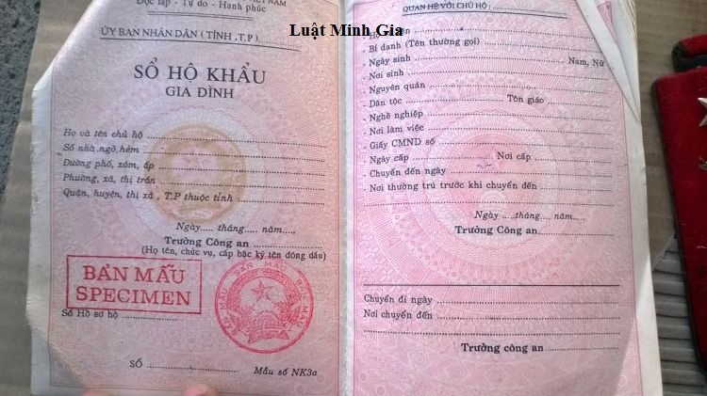

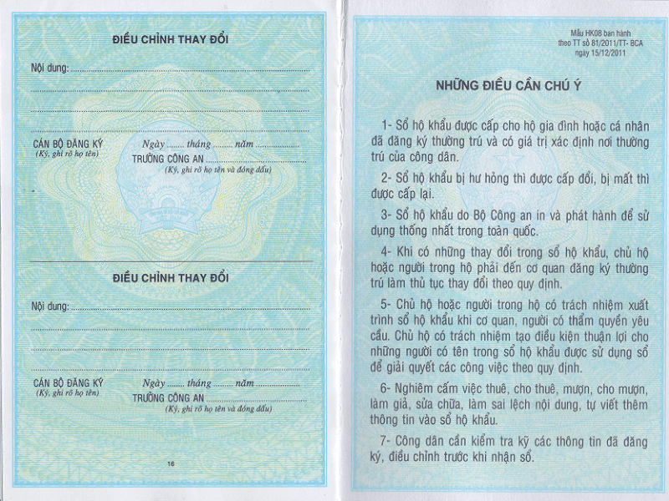
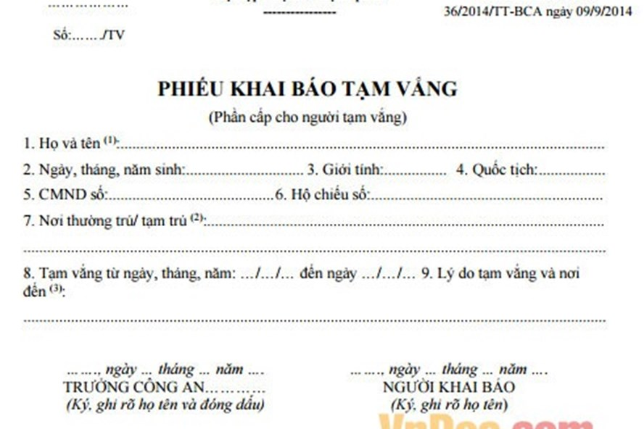

Xác định thông tin cơ bản cho nghiệp vụ của bài toán
<Các nhóm thảo luận để xác định đầu vào (input) và kết quả (output) cho nhóm yêu cầu nghiệp vụ của bài toán (case study) mà nhóm đã lựa chọn.
Phân rã mô tả của nhóm yêu cầu nghiệp vụ thành các nghiệp vụ nhỏ hơn.
Với mỗi nghiệp vụ nhỏ này thực hiện phân tích các thông tin cụ thể>

Có thể vẽ sơ đồ thể hiện kết quả phân tích:
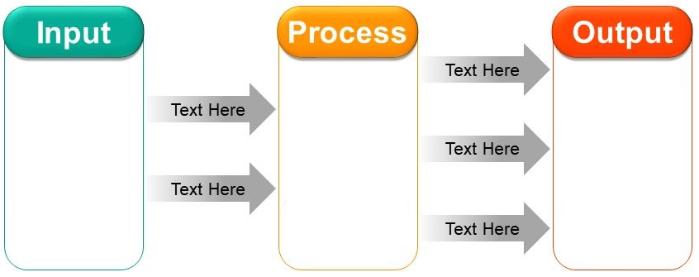

Hoặc thể hiện dưới dạng bảng:
Input | Process | Output

Xây dựng biểu đồ phân rã chức năng
<Biểu đồ phân rã chức năng (WBS - Work Breakdown Structure): phân rã có thứ bậc đơn giản các chức năng của hệ thống thành các chức năng nhỏ hơn, cuối cùng thu được một cây chức năng.
Biểu đồ này thể hiện các đầu việc mà hệ thống cần thực hiện để đạt được mục tiêu quản lý (quản lý cái gì?), xây dựng dựa trên cơ sở của bước khảo sát và phân tích cơ bản trước đó.>
- Ví dụ:
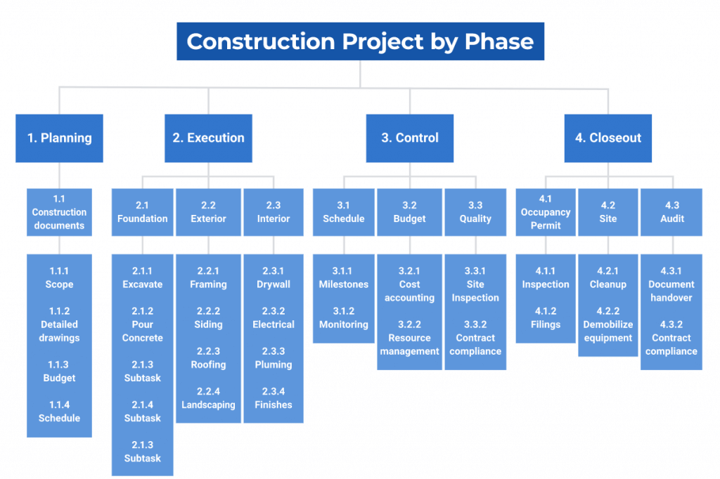
Mô tả các chức năng trong biểu đồ:
Tên chức năng | Mô tả | Đánh giá khả năng thực hiện (nhân lực, thời gian, công nghệ, môi trường)

Xây dựng kế hoạch dự án đơn giản
< Xây dựng một bản kế hoạch đơn giản như sau >
Công việc | Thời gian (số giờ làm việc) | Số người
1. Công việc 1
1.1 Công việc 1.1
1.2 Công việc 1.2
…
2. Công việc 2
2.1 Công việc 2.1
2.2 Công việc 2.2
…
…

Biểu đồ Gantt
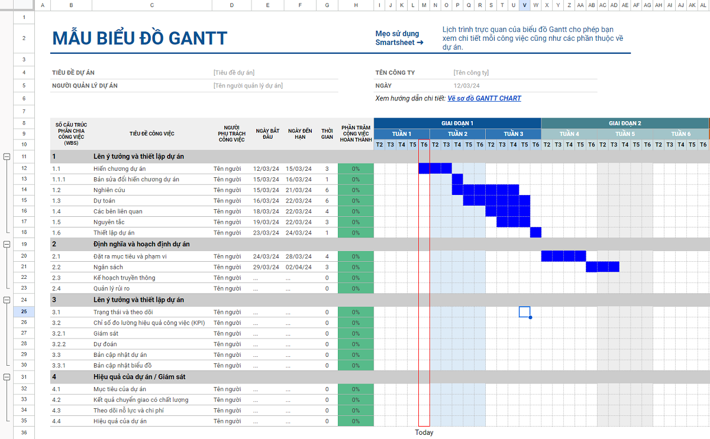

< Xây dựng một bảng quản lý đơn giản các rủi ro với dự án phát triển phần mềm trong bài tập môn học >
Công việc / Hoạt động | Xác định rủi ro |  |  | Quản lý rủi ro
Công việc / Hoạt động | Mối nguy | Rủi ro | Mức độ | Chiến lược | Biện pháp
Mua hàng | Hàng bị hư hại khi vận chuyển | Không có nguyên liệu sản xuất | Trung bình | Giảm thiểu | Xây dựng tồn kho tối thiểu
(Mức độ có thể đánh giá theo: thấp / trung bình / cao)
(Chiến lược có thể lựa chọn: Giảm thiểu rủi ro / Chuyển rủi ro / Loại bỏ rủi ro)

ĐẶC TẢ YÊU CẦU BÀI TOÁN
<Đặc tả yêu cầu bài toán bao gồm:
- Biểu đồ use case tổng quan
- Biểu đồ use case phân rã cho các chức năng phức tạp.
- Đặc tả use case cho những use case chính, nghiệp vụ quan trọng của bài toán>

Giới thiệu chung
<Xác định danh sách các tác nhân / actor và danh sách các usecase>
+ Xác định các tác nhân của hệ thống:
+ Trả lời các câu hỏi sau để xác định Actor cho hệ thống:
✓ Ai sử dụng hệ thống này? Ai cung cấp thông tin cho các hoạt động của hệ thống? Ai nhận kết quả từ các chức năng của hệ thống?
✓ Nhóm người nào sẽ duy trì và quản trị hệ thống hoạt động?
✓ Hệ thống có tương tác với các thiết bị hay phần mềm ngoại vi nào khác hay không?
✓ Hệ thống nào tương tác với hệ thống này?
✓ Các thiết bị có tương tác với hệ thống này?
+ Lập bảng liệt kê các tác nhân và mô tả thông tin cho các tác nhân:
STT | Tên tác nhân | Mô tả tác nhân
1
2
3
4
+ Xác định quan hệ giữa các tác nhân.

+ Xác định các ca sử dụng
+ Với từng tác nhân đã xác định ở trên, đặt và trả lời các câu hỏi:
✓ Các tác nhân yêu cầu những gì từ hệ thống
✓ Các công việc chính mà tác nhân đó muốn hệ thống thực thi?
✓ Tác nhân đó có tạo ra hay thay đổi dữ liệu gì của hệ thống?
✓ Tác nhân đó có phải thông báo gì cho hệ thống?
✓ Tác nhân đó có cần thông tin thông báo gì từ hệ thống?
+ Chúng ta sẽ xác định được các Use Case cần thiết cho hệ thống. Nếu có nhiều usecase thì nên đặt mã để tham chiếu dễ dàng trong các phần sau của tài liệu.
STT | Mã usecase | Tên usecase | Mô tả Usecase | Tác nhân tương tác | Độ phức tạp
1
2
3
4
5

+ Xác định các quan hệ
Phân tích và các định các quan loại hệ giữa các Actor và Use Case, giữa các Actor với nhau, giữa các Use Case với nhau.

Biểu đồ use case

Biểu đồ use case tổng quan
<Vẽ và giới thiệu về biểu đồ use case tổng quan>
Ví dụ:
Khi chưa đăng nhập, khách có thể đăng ký tài khoản mới, đăng nhập, yêu cầu thiết lập lại mật khẩu khi quên mật khẩu, và thiết lập lại mật khẩu khi nhận được chỉ dẫn thiết lập qua email. Khi khách đăng nhập thành công, hệ thống tạo ra menu chứa các chức năng tương ứng với nhóm người dùng mà người dùng đó thuộc về. Khi khách yêu cầu thiết lập lại mật khẩu, hệ thống thực hiện tạo token và gửi chỉ dẫn thiết lập lại mật khẩu qua email.
Sau khi đăng nhập, người dùng có thể xem và cập nhật thông tin cá nhân của mình, và có thể thay đổi thay đổi mật khẩu.
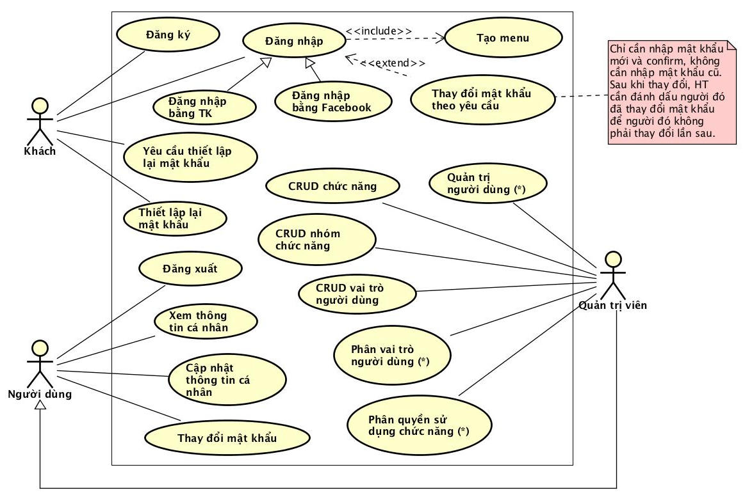
Quản trị viên có thể quản lý người dùng và nhóm người, chức năng và loại chức năng có trong hệ thống. Đồng thời, quản trị viên có thể phân nhóm cho người dùng, và phân quyền sử dụng chức năng cho nhóm người dùng. Các use case của quản trị viên trong biểu đồ use case tổng quan này là use case phức hợp của một nhóm các use case. Chi tiết về các use case phức này được đưa ra trong các biểu đồ phân rã ở phần sau.

Biểu đồ use case phân rã mức 2
<Vẽ và giới thiệu biểu đồ use case phân rã cho những use case phức tạp>
Ví dụ:
Phân rã use case “Quản trị người dùng”
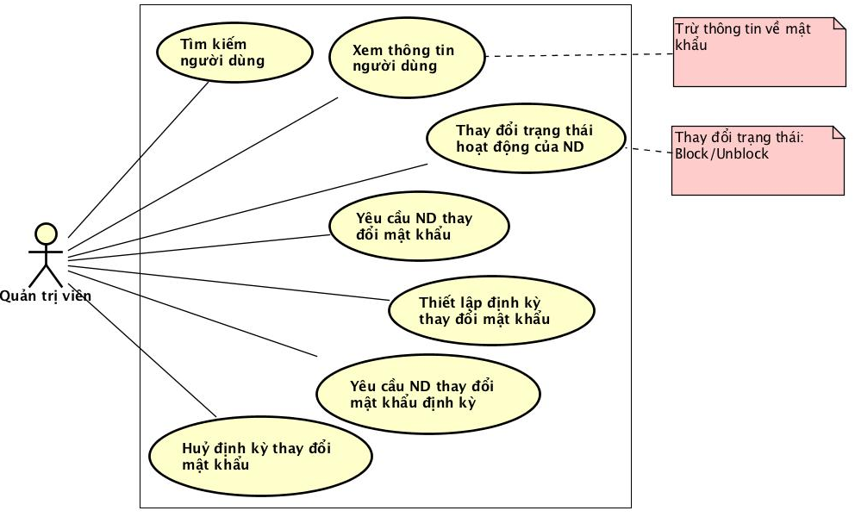
Phân rã use case “Phân nhóm người dùng”
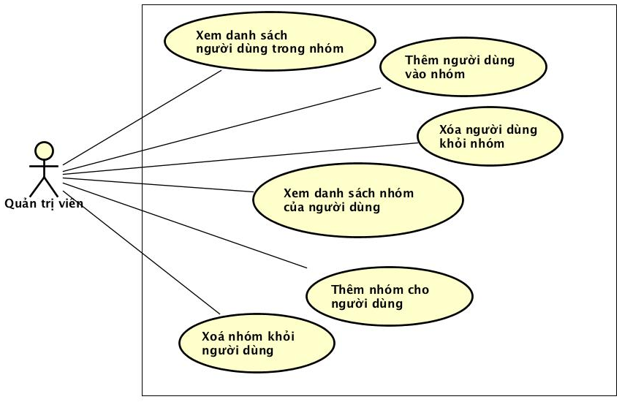
Phân rã use case “Phân quyền sử dụng chức năng”
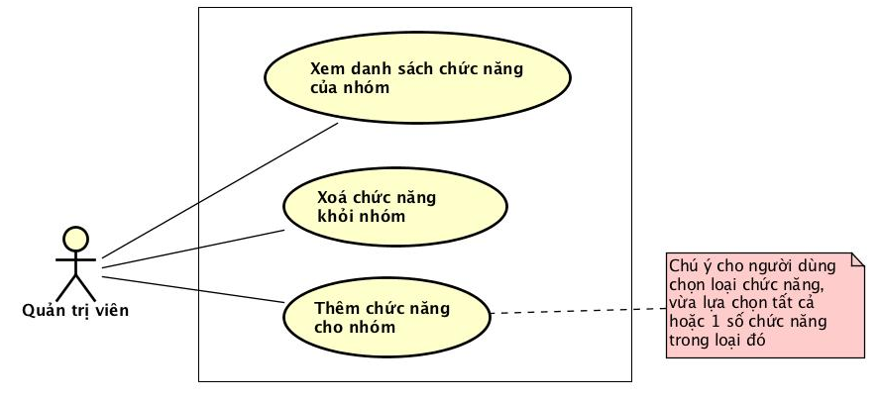

Đặc tả use case
<Đặc tả đầy đủ các usecase, biểu thị cho những nghiệp vụ của bài toán. Miêu tả tất cả các vấn đề liên quan đến một ca sử dụng. Dùng làm cơ sở cho các định hướng phân tích, thiết kế, mã hóa, kiểm thử theo hướng ca sử dụng ở các công đoạn tiếp theo.>
<Có thể vẽ thêm biểu đồ hoạt động mô tả rõ hơn cho quy trình nghiệp vụ trong usecase>
Ví dụ:
+ Thực hiện đặc tả ca sử dụng theo mẫu sau:

Đặc tả use case UC001 “Đăng nhập”
Mã Use case | UC001 | Tên Use case | Đăng nhập
Tác nhân | Quản lý tổ dân phố
Mô tả | Cho phép một người dùng có tài khoản truy cập vào hệ thống
Tiền điều kiện | Không
Luồng sự kiện chính  (Thành công)
  STT | Thực hiện bởi | Hành động
   | Quản lý tổ dân phố | chọn chức năng Đăng nhập
   | Hệ thống | hiển thị giao diện đăng nhập
   | Quản lý tổ dân phố | nhập username và mật khẩu (mô tả phía dưới *)
   | Quản lý tổ dân phố | yêu cầu đăng nhập
   | Hệ thống | kiểm tra xem tác nhân đã nhập các trường bắt buộc nhập hay chưa
   | Hệ thống | kiểm tra username và mật khẩu có hợp lệ do tác nhân nhập trong hệ thống hay không
   | Hệ thống | tạo giao diện màn hình chính
Luồng sự kiện thay thế
  STT | Thực hiện bởi | Hành động
  6a. | Hệ thống | thông báo lỗi: Cần nhập các trường bắt buộc nhập nếu người dùng nhập thiếu
  7a. | Hệ thống | thông báo lỗi: username và/hoặc mật khẩu chưa đúng nếu không tìm thấy username và mật khẩu trong hệ thống
Hậu điều kiện | Không

* Dữ liệu đầu vào của thông tin cá nhân gồm các trường dữ liệu sau:
STT | Trường dữ liệu | Mô tả | Bắt buộc? | Điều kiện hợp lệ | Ví dụ
 | Username |  | Có |  | hung
 | Mật khẩu |  | Có |  | ToiLa12#$

Đặc tả use case UC002 “Tạo mới sổ hộ khẩu”
Mã Use case | UC002 | Tên Use case | Tạo mới sổ hộ khẩu
Tác nhân | Quản lý tổ dân phố
Mô tả | Cho phép một người dùng đã đăng nhập tạo ra một sổ hộ khẩu mới
Tiền điều kiện | Tác nhân đã đăng nhập thành công
Luồng sự kiện chính  (Thành công)
  STT | Thực hiện bởi | Hành động
   | Quản lý tổ dân phố | Nhấn nút tạo mới hộ khẩu
   | Hệ thống | hiển thị giao diện tạo mới hộ khẩu
   | Quản lý tổ dân phố | nhập thông tin đầy đủ (thông tin về chủ hộ và các thành viên) (mô tả phía dưới *)
   | Quản lý tổ dân phố | nhấn nút xác nhận
   | Hệ thống | kiểm tra xem tác nhân đã nhập các trường bắt buộc nhập hay chưa
   | Hệ thống | kiểm tra số hộ khẩu có hợp lệ do tác nhân nhập trong hệ thống hay không (số hộ khẩu không được trùng với hộ khẩu đã có)
   | Hệ thống | Gọi usecase “Thêm nhân khẩu vào hộ khẩu” và thiết lập thông tin chủ hộ
Luồng sự kiện thay thế
  STT | Thực hiện bởi | Hành động
  6a. | Hệ thống | thông báo lỗi: Cần nhập các trường bắt buộc nhập nếu người dùng nhập thiếu
  7a. | Hệ thống | thông báo lỗi: số hộ khẩu không hợp lệ
Hậu điều kiện | Thông tin sổ hộ khẩu mới được lưu vào cơ sở dữ liệu

* Dữ liệu đầu vào của thông tin cá nhân gồm các trường dữ liệu sau:
STT | Trường dữ liệu | Mô tả | Bắt buộc? | Điều kiện hợp lệ | Ví dụ
 | Số hộ khẩu |  | Có |  | TQB002
 | Khu vực |  | Không |  | HN03
 | Địa chỉ |  | Không
 | Ngày lập |  | Không
 | Chủ hộ |  | Không | Chủ hộ có thể thiết lập sau

Các yêu cầu phi chức năng
<Đưa ra các yêu cầu khác nếu có, bao gồm các yêu cầu phi chức năng như hiệu năng, độ tin cậy, tính dễ dùng, tính dễ bảo trì; hoặc các yêu cầu về mặt kỹ thuật như về CSDL, công nghệ sử dụng…>
Chức năng (Functionality)
<Các yêu cầu về chức năng chung cho nhiều use case được ghi ở đây>
- Trong các chuỗi sự kiện của các use case, tất cả các bước có thao tác với CSDL, nếu có lỗi trong quá trình kết nối hoặc thao tác, cần có thông báo lỗi tương ứng để tác nhân biết là lỗi liên quan đến CSDL chứ không liên quan tới lỗi của người dùng
- Các use case do Quản trị viên và Người dùng sử dụng thì Khách cần đăng nhập với vai trò tương ứng
- Định dạng hiển thị chung như sau:
  - Số căn phải
  - Chữ căn trái
  - Font: Arial 14, màu đen
  - Nền trắng
Tính dễ dùng (Usability)
Các chức năng cần được thiết kế sao cho dễ thao tác. Cần có hướng dẫn cụ thể lỗi sai của người dùng để người dùng biết định vị lỗi, biết lỗi gì và biết cách sửa lỗi.
Các yêu cầu khác
<Mô tả các yêu cầu khác tại đây, trên mục này có thể thêm các đặc tính chất lượng khác như Hiệu năng – Efficiency/Performance, Tính tin cậy – Reliability, Tính dễ bảo trì – Maintainability, Tính khả chuyển – Portability, Yêu cầu về an toàn bảo mật, Yêu cầu về giao diện,…>

Ví dụ minh hoạ:
Chức năng
- Hỗ trợ nhiều người dùng làm việc đồng thời.
- Nếu một lớp bị hết chỗ khi một sinh viên đang đăng ký học của lớp đó thì sinh viên này phải được thông báo.
Tính dễ dùng
- Giao diện nguời dùng tương thích Windows 7/ Window 10. Thân thiện.
Tính ổn định
- Hệ thống phải hoạt động liên tục 24 giờ/ngày, 7 ngày/tuần, với thời gian ngừng hoạt động không quá 10%.
Hiệu suất
- Hệ thống phải hỗ trợ đến 2000 người dùng truy xuất CSDL trung tâm đồng thời bất kỳ lúc nào, và đến 500 người dùng truy xuất các server cục bộ.
- Hệ thống phải truy xuất đến CSDL danh mục học phần cũ với độ trễ không quá 10 giây.
- Hệ thống phải có khả năng hoàn tất 80% giao dịch trong vòng 2 phút.
Sự hỗ trợ
- Không có.
Các ràng buộc thiết kế
- Hệ thống tích hợp với Hệ thống danh mục học phần có sẵn, một CSDL RDBMS.
- Hệ thống phải cung cấp giao diện dựa Web.

PHÂN TÍCH YÊU CẦU

Xác định các lớp phân tích
<Phân rã các yêu cầu phức tạp được trình bày trong pha xác định yêu cầu thành các nhân tố chính cùng mối quan hệ giữa chúng để làm cơ sở cho giải pháp được trình bày trong pha thiết kế sau này. Kết quả của quá trình phân rã là các lớp phân tích. Tất cả các hoạt động trong kịch bản của Use-Case phải được phản ánh đầy đủ trong các lớp phân tích>

- Ví dụ: Kết quả quá trình phân rã bước đầu của usecase “Tạo mới sổ hộ khẩu”
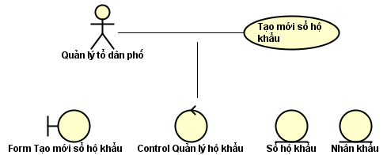
< Thực hiện tương tự với các usecase khác, chúng ta thu được một mô hình phân tích bao gồm các lớp phân tích trong đó. Chú ý: nếu trong các kết quả có các lớp phân tích trùng nhau (ví dụ trong một usecase khác cũng xuất hiện lớp thực thể “Sổ hộ khẩu”) thì cần hợp nhất các lớp phân tích này.>

Xây dựng biểu đồ trình tự
< Với mỗi usecase: chúng ta cần phân bổ trách nhiệm ca sử dụng cho các đối tượng của các lớp phân tích. Đây là một hoạt động quan trọng và đôi khi khó khăn, nó là cơ sở để chúng ta xác định các dữ liệu thành phần (phương thức + thuộc tính) cho mỗi lớp. Kết quả của quá trình này có thể biểu diễn bằng biểu đồ trình tự (sequence diagram) hoặc biểu đồ giao tiếp (communication diagram) trong UML.>

- Ví dụ: biểu đồ trình tự cho usecase “Tạo mới sổ hộ khẩu” phân bổ trách nhiệm ca sử dụng cho các đối tượng của các lớp phân tích
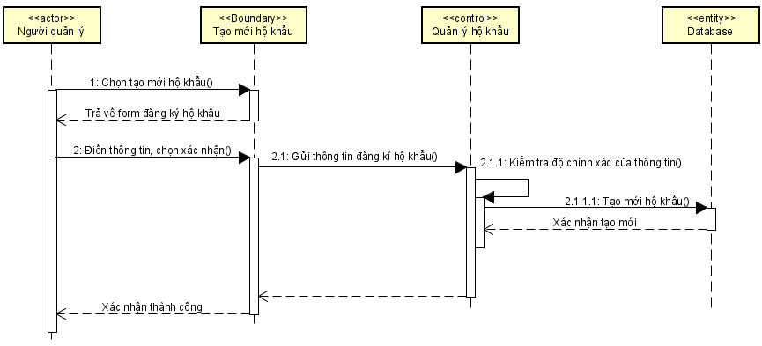

Xây dựng biểu đồ lớp phân tích
<Xây dựng biểu đồ lớp phân tích từ các kết quả thu được ở trên>

Xây dựng biểu đồ thực thể liên kết (ERD)
< Thực hiện theo các bước sau:
- Xác định các đối tượng dữ liệu
- Xác định các đặc tính của các đối tượng dữ liệu
- Xác định các mối quan hệ giữa các đối tượng dữ liệu>

- Ví dụ: biểu đồ ERD cho nhóm chức năng số 1:
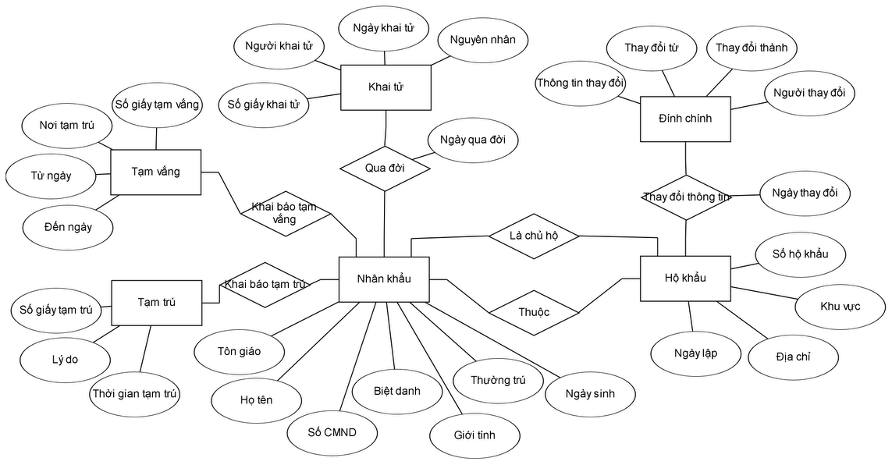

Viết mô tả cho các mối quan hệ giữa các đối tượng dữ liệu

THIẾT KẾ CHƯƠNG TRÌNH
<Trình bày các nội dung về thiết kế chương trình>

Thiết kế kiến trúc
< Sinh viên lựa chọn kiến trúc phần mềm cho ứng dụng của mình như: kiến trúc ba lớp MVC, MVP, SOA, Microservice, v.v. rồi giải thích sơ bộ về kiến trúc đó >
< Sử dụng kiến trúc phần mềm đã chọn ở trên, sinh viên mô tả kiến trúc cụ thể cho ứng dụng của mình. Gợi ý: sinh viên áp dụng lý thuyết chung vào hệ thống/sản phẩm của mình như thế nào, có thay đổi, bổ sung hoặc cải tiến gì không. Ví dụ, thành phần M trong kiến trúc lý thuyết MVC sẽ là những thành phần cụ thể nào (ví dụ: là interface I + class C1 + class C2, v.v.) trong kiến trúc phần mềm của sinh viên.>
< Sinh viên vẽ biểu đồ gói UML (UML package diagram), nêu rõ sự phụ thuộc giữa các gói (package). SV cần vẽ các gói sao cho chúng được phân theo các tầng rõ ràng, không được sắp đặt package lộn xộn trong hình vẽ. Sinh viên chú ý các quy tắc thiết kế (Các gói không phụ thuộc lẫn nhau, gói tầng dưới không phụ thuộc gói tầng trên, không phụ thuộc bỏ qua tầng, v.v.) và cần giải thích sơ lược về mục đích/nhiệm vụ của từng package.>
Ví dụ:
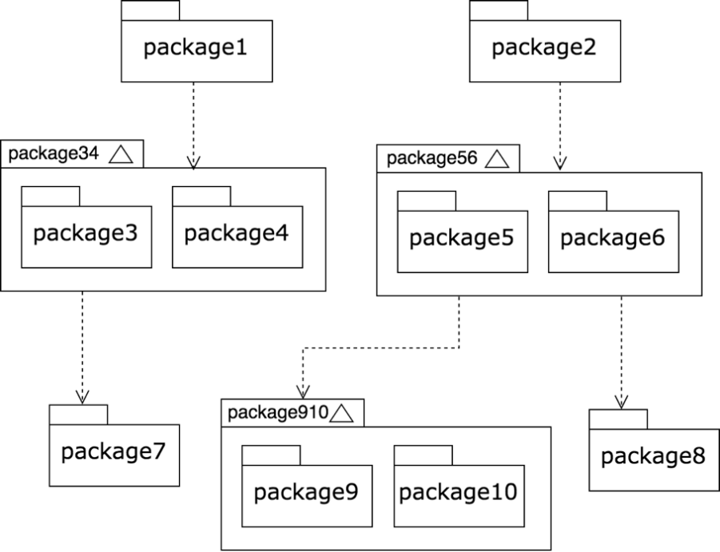

Thiết kế cơ sở dữ liệu
< Xây dựng các bảng dữ liệu, xác định quan hệ giữa các bảng và thiết kế chi tiết cho mỗi trường (cột) trong bảng.
Một số lưu ý khi thiết kế các trường dữ liệu: Field là đơn vị nhỏ nhất của dữ liệu Field tương ứng với 1 thuộc tính (attribute) trong mô hình dữ liệu logic. Quyết định cần làm khi thiết kế là phải chọn kiểu dữ liệu cho field, kiểm soát tính toàn vẹn dữ liệu và Hệ quản trị dữ liệu sẽ quản lý các giá trị bị thiếu cho field như thế nào?>
Loại đặc tả | Mô tả nội dung
Tên trường (field name) | Theo quy định về cách đặt tên hoặc quy ước viết code của nhóm
Kiểu trường (data type) | Kiểu dữ liệu phù hợp với các giá trị cần lưu trữ trong các trường
Kích cỡ (size) | Kích thước / Khoảng giá trị tối đa và tối thiểu
Mã hóa (Coding) | Mã hoá các thông tin lưu trữ / Khuôn dạng của dữ liệu
Các quy tắc toàn vẹn dữ liệu (data integrity rules) | Đặc tả về các hạn chế đặt lên giá trị của trường: NULL / NOT NULL/ KHOÁ CHÍNH,…
Các kiểm soát bảo trì (maintenance controls) | Chỉ ra những giá trị nào được phép thay đổi
Công thức (Formular) | Mô tả công thức tính toán giá trị với những trường cần tính toán.
Toàn vẹn tham chiếu (references integrity) | Đặc tả giá trị của trường có liên quan đến giá trị của trường khác, ví dụ: KHOÁ NGOẠI,…
Sở hữu (Ownership) | Ai có quyền đối với dữ liệu.

Đặc tả thiết kế dữ liệu cho từng bảng theo mẫu sau:
Tên bảng:
Tên trường | Kiểu dữ liệu | Kích thước | Ràng buộc toàn vẹn | Khuôn dạng | Ghi chú

Ví dụ: Thiết kế cơ sở dữ liệu cho nhóm chức năng số 1
- Sơ đồ quan hệ giữa các bảng:
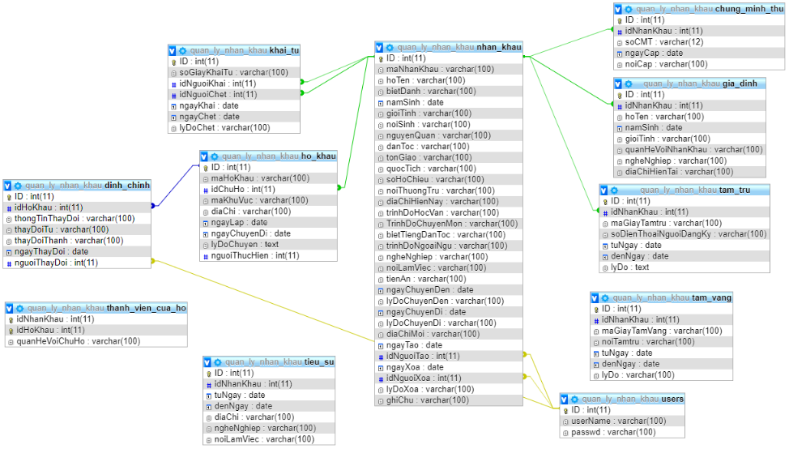
- Đặc tả thiết kế dữ liệu cho từng bảng:
Bảng HoKHau:
Tên trường | Kiểu dữ liệu | Kích thước | Ràng buộc toàn vẹn | Khuôn dạng | Ghi chú
ID | Int |  | Khoá chính | Số nguyên dương
maHoKhau | Varchar(100) | 100 ký tự |  | Văn bản
idChuHo | Int |  | Khoá tham chiếu từ bảng NhanKhau | Số nguyên dương
maKhuVuc | Varchar(100) | 100 ký tự |  | Văn bản
diaChi | Varchar(100) | 100 ký tự |  | Văn bản
ngayLap | Date |  |  | Ngày tháng năm
ngayChuyenDi | Date |  |  | Ngày tháng năm
lyDoChuyen | Text | Văn bản dài |  | Văn bản
nguoiThucHien | Int |  | Mã tài khoản thêm thông tin | Số nguyên dương
Các bảng còn lại đặc tả tương tự.

Thiết kế chi tiết các gói
< Sinh viên thiết kế và lần lượt vẽ biểu đồ thiết kế cho từng package, hoặc một nhóm các package liên quan để giải quyết một vấn đề gì đó. Khi vẽ thiết kế gói, sinh viên chỉ cần đưa tên lớp, không cần chỉ ra các thành viên phương thức và thuộc tính. SV tham khảo ví dụ minh họa.
Sinh viên cần vẽ rõ ràng quan hệ giữa các lớp trong biểu đồ. Các quan hệ bao gồm: phụ thuộc (dependency), kết hợp (association), kết tập (aggregation), hợp thành (composition), kế thừa (inheritance), và thực thi (implementation). Các quan hệ này đều đã được minh họa.
Sau khi vẽ hình minh họa, sinh viên cần giải thích ngắn gọn về thiết kế của mình.>
Ví dụ minh hoạ:
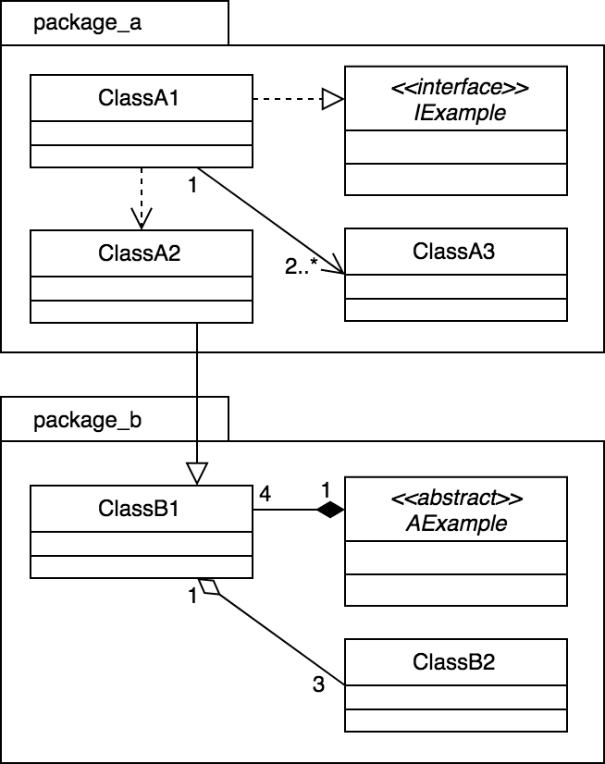

Thiết kế chi tiết lớp
<Mô tả chi tiết về các lớp>
<Có thể mô tả theo mẫu CRC (class responsibility card)>
<Mô tả các thuộc tính và phương thức trong các lớp>
Xây dựng mô tả chi tiết cho class theo mẫu: “CRC Card Layout”
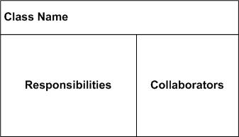
Ví dụ:
Class HoKhauModel
Chứa các thông tin về sổ hộ khẩu:  private int ID;  private String maHoKhau;  private int idChuHo;  private String maKhuVuc;  private String diaChi;  private Date ngayLap;  private Date ngayChuyDi;  private String lyDoChuyen;  private int nguoiThucHien; | Class HoKhauController
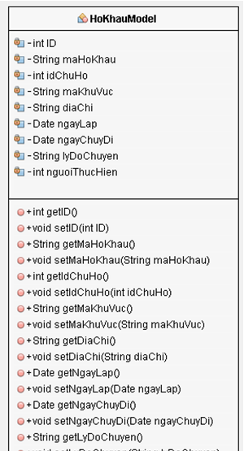

Sơ đồ lớp chi tiết
<Xây dựng sơ đồ lớp – Class Diagram>

Thiết kế giao diện
< Xây dựng biểu đồ chuyển giữa các giao diện.>
Ví dụ:
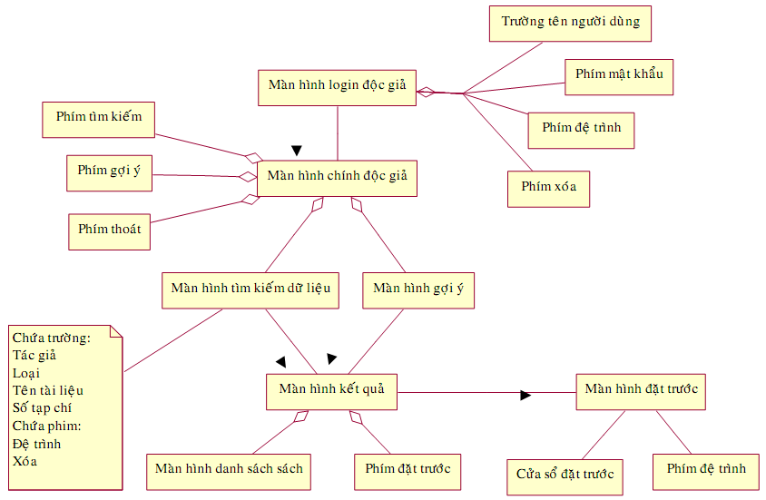

<Thiết kế giao diện mock-up cho từng màn hình>
Ví dụ: Xây dựng mock-up cho màn hình chính của bài toán (casestudy)

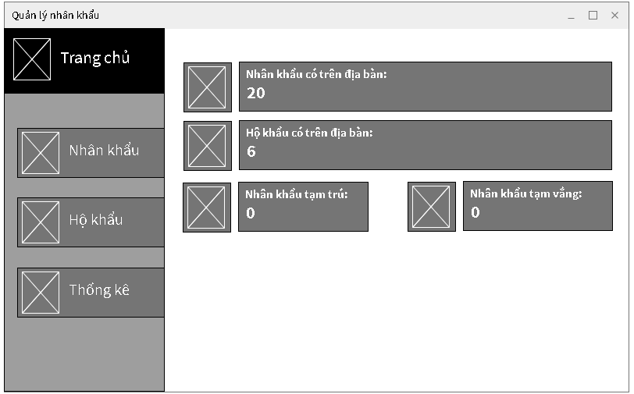

< Đặc tả thiết kế giao diện cho các màn hình.>
Đặc tả thiết kế giao diện theo mẫu như sau:
Tên màn hình
Điều khiển | Thông tin dữ liệu | Loại | Thuộc tính | Ghi chú

Ví dụ: Đặc tả thiết kế màn hình chính của bài toán (casestudy)
Màn hình chính của ứng dụng (main screen): màn hình làm việc sau khi người dùng đăng nhập thành công. Màn hình chứa menu bên trái với các nút liên kết để mở các chức năng chính. Khung bên phải chứa các thông tin thống kê chung về các số liệu (nhân khẩu, hộ khẩu, tạm vắng, tạm trú) trong hệ thống.
Điều khiển | Thông tin dữ liệu | Loại | Thuộc tính | Ghi chú
Tiêu đề màn hình | Chứa ảnh đại diện và tên màn hình | Image + text label | Hiển thị  Kích thước image  Font chữ
Nút menu "Nhân khẩu" | Khi người dùng click sẽ mở màn hình "Quản lý nhân khẩu" | Image + Button | Hiển thị  Kích thước image  Font chữ  Sự kiện click
Nút menu "Hộ khẩu" | Khi người dùng click sẽ mở màn hình "Quản lý hộ khẩu" | Image + Button | Hiển thị  Kích thước image  Font chữ  Sự kiện click
Nút menu "Thống kê" | Khi người dùng click sẽ mở màn hình "Thống kê" | Image + Button | Hiển thị  Kích thước image  Font chữ  Sự kiện click
Khung hiển thị thông tin thống kê nhân khẩu | HIển thị số nhân khẩu có trên địa bàn | Image + text label + text label (số liệu thống kê từ database) | Hiển thị  Kích thước image  Font chữ
…

XÂY DỰNG CHƯƠNG TRÌNH MINH HỌA

Thư viện và công cụ sử dụng
<Sinh viên liệt kê các công cụ, ngôn ngữ lập trình, API, thư viện, IDE, công cụ kiểm thử, v.v. mà mình sử dụng để phát triển ứng dụng. Mỗi công cụ phải được chỉ rõ phiên bản sử dụng. SV nên kẻ bảng mô tả tương tự như Bảng 1. Nếu có nhiều nội dung trình bày, sinh viên cần xoay ngang bảng.>
Danh sách thư viện và công cụ sử dụng
Mục đích | Công cụ | Địa chỉ URL
IDE lập trình | Eclipse Oxygen 64 bit | http://www.eclipse.org/
v.v. | v.v. | v.v.

Kết quả chương trình minh họa
< Sinh viên trước tiên mô tả kết quả đạt được của mình là gì, ví dụ như các sản phẩm được đóng gói là gì, bao gồm những thành phần nào, ý nghĩa, vai trò?
Sinh viên cần thống kê các thông tin về ứng dụng của mình như: số dòng code, số lớp, số gói, dung lượng toàn bộ mã nguồn, dung lượng của từng sản phẩm đóng gói, v.v. Tương tự như phần liệt kê về công cụ sử dụng, sinh viên cũng nên dùng bảng để mô tả phần thông tin thống kê này.>

Giao diện minh hoạ các chức năng của chương trình
<Chụp các màn hình cho các chức năng quan trọng. Mô tả chi tiết từng chức năng>
Ví dụ:
- Giao diện trang đăng nhập
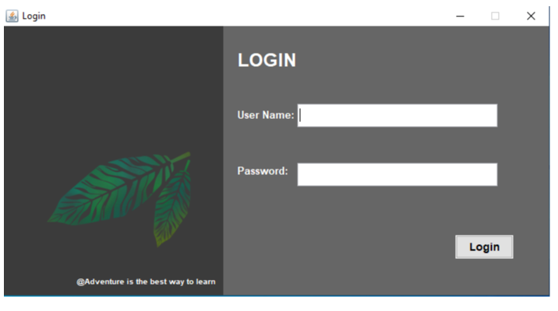
- Giao diện trang chính
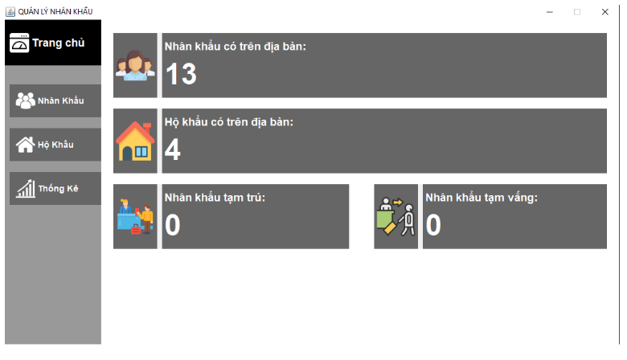
- Giao diện quản lý nhân khẩu
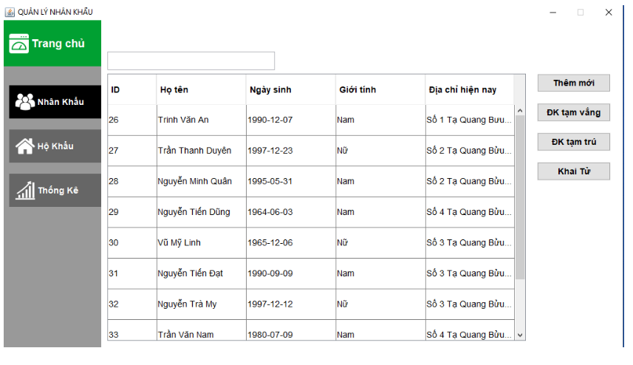
- Giao diện thêm mới nhân khẩu
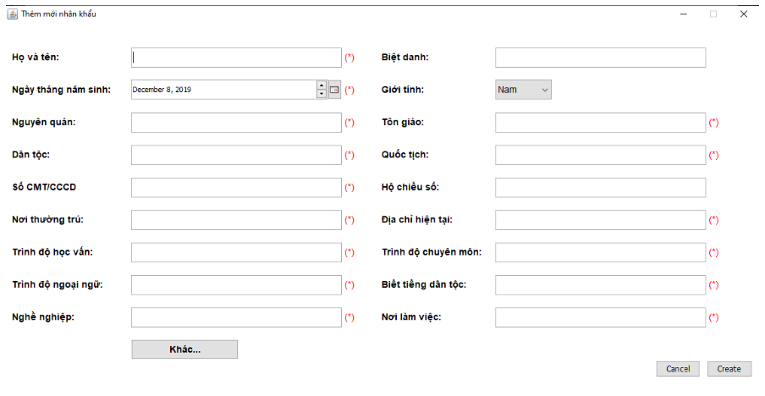
- Giao diện đăng ký tạm vắng
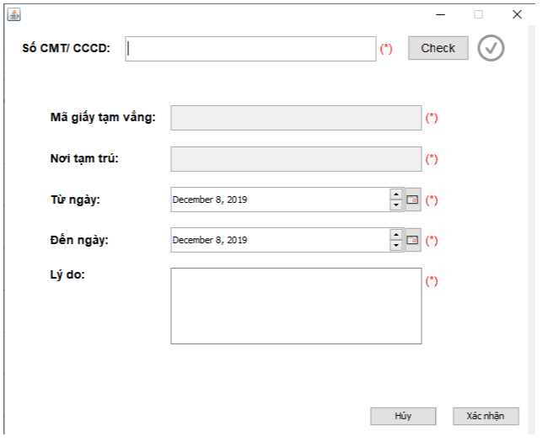
- Giao diện quản lý hộ khẩu
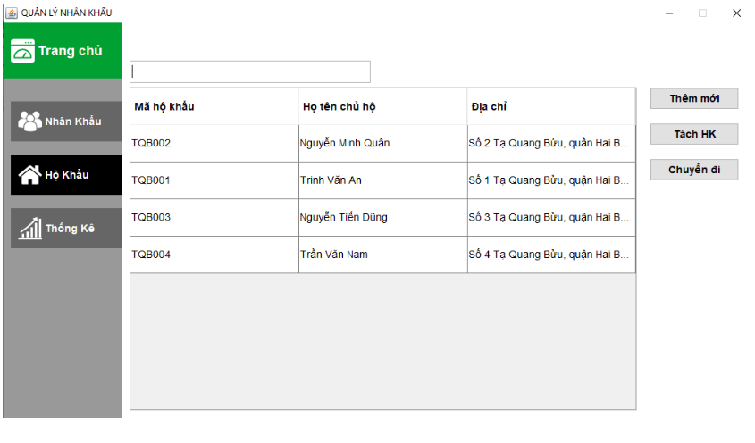
- Giao diện thêm mới hộ khẩu
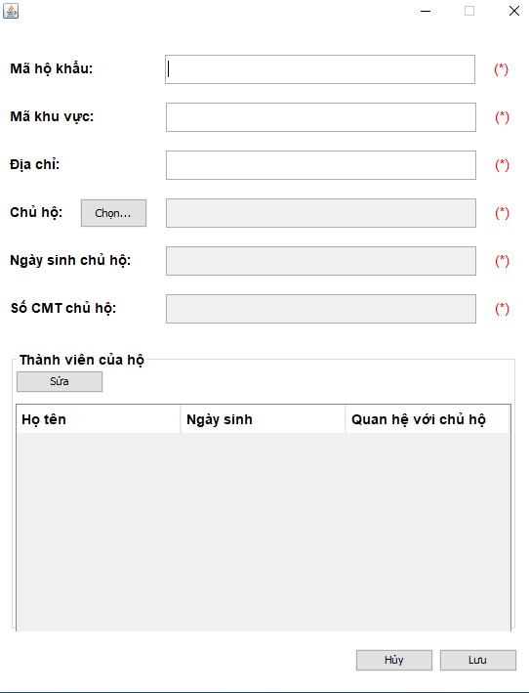
- Giao diện tách hộ khẩu
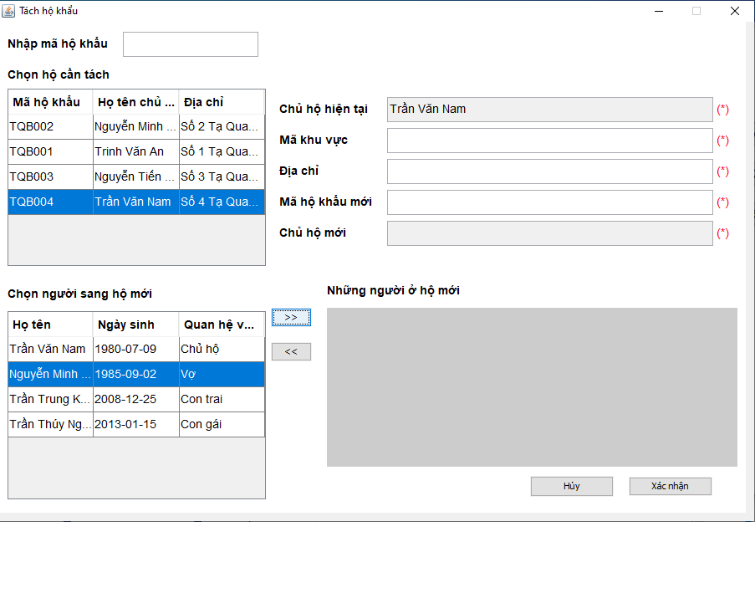
- Giao diện chuyển hộ khẩu
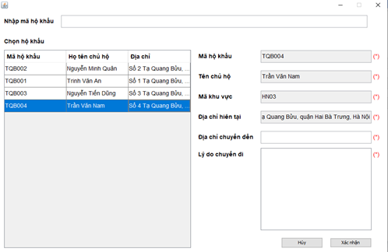
- Giao diện thống kê
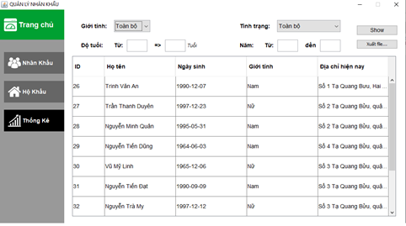

KIỂM THỬ CHƯƠNG TRÌNH

Kiểm thử các chức năng đã thực hiện
< Sinh viên thiết kế các trường hợp kiểm thử cho các chức năng. Sinh viên cần chỉ rõ các kỹ thuật kiểm thử đã sử dụng. Sinh viên sau cùng tổng kết về số lượng các trường hợp kiểm thử và kết quả kiểm thử. Sinh viên cần phân tích lý do nếu kết quả kiểm thử không đạt.>

Kiểm thử cho chức năng 1
<Tên chức năng>

<Đưa ra các trường hợp kiểm thử. Cần cố gắng đưa ra các ngoại lệ. Ví dụ, khi tạo mới dữ liệu, không nhập dữ liệu nào, hoặc chỉ nhập 1 số trường, …>

<Lưu ý: Với mỗi trường hợp kiểm thử, mô tả input, output, exception (không xử lý/xử lý sai/xử lý chuẩn) nếu có. Kết luận có pass hay không>

Mẫu thiết kế testcase:
Test No. | <unique test ID>
Current status | Passed Failed Pending
Title | <unique test tile>
Description | <short description of this test>
Approach | <strategy that is being used on this test>
Step No. | Action | Purpose | Expected result | Comment
Concluding remark
Testing team | <lead and members of testing team>
Date completed

Ví dụ

Chức năng: Thêm mới Book.
Bảng 1: Kết quả kiểm thử chức năng thêm mới Book
STT | input | output | Exception | Kết quả
1 | First name = Hùng  Last name = null  Age = xy | Thông báo tạo thành công. Cập nhật vào CSDL | Không xử lý | FAIL
2 | First name = Hùng  Last name = Nam  Age = 12 | Thông báo tạo thành công. Cập nhật vào CSDL | Không xử lý | OK

Kiểm thử cho chức năng 2
…
…

Kiểm thử yêu cầu phi chức năng
<Đánh giá chương trình chạy ổn định, không lỗi/tạm được/kém ổn định>

HƯỚNG DẪN CÀI ĐẶT VÀ SỬ DỤNG

Hướng dẫn cài đặt
< Hướng dẫn cài đặt phần mềm nhằm mục đích chỉ ra các yêu cầu và các bước cài đặt, giúp tránh được sai sót trong quá trình tiến hành cài đặt phần mềm>

Đối tượng, phạm vi sử dụng
<Nêu đối tượng, phạm vi sử dụng của phần mềm>

Xác định các yêu cầu cài đặt
<Liệt kê cấu hình máy: phần cứng và phần mềm cần thiết>
Ví dụ:
☞ Yêu cầu phần cứng
- CPU: 1.1 GHz trở lên;
- Bộ nhớ trong (RAM): tối thiểu 2 GB;
☞ Yêu cầu phần mềm
- Hệ điều hành: Windows 7 trở lên;
- Phần mềm MS Office 2007 trở lên: Bản cài đầy đủ;
- .NET Framework: .NET Framework 4.0 trở lên.

Hướng dẫn chi tiết các bước cài đặt
< Hướng dẫn chi tiết các bước cài đặt>

Hướng dẫn sử dụng phần mềm
< Hướng dẫn sử dụng phần mềm>

KẾT LUẬN VÀ HƯỚNG PHÁT TRIỂN
<Phần này nêu kết luận đã làm được gì trong lần quá trình thực hiện bài tập lớn.
Ưu, nhược điểm. Sau đó đưa ra hướng phát triển cho đề tài, chủ yếu để khắc phục các nhược điểm đã nêu>

TÀI LIỆU THAM KHẢO
<Liệt kê thông tin chi tiết về các tài liệu tham khảo đã sử dụng trong quá trình làm bài tập lớn – kể cả tài liệu tiếng Anh, tiếng Việt, trên Internet hay sách, báo…>

[1] Phân tích và thiết kế hệ thống thông tin - Nguyễn Văn Ba - 2003.
[2] Vở ghi môn Phân tích thiết kế hệ thống do thầy Đỗ Văn Uy giảng dạy.
PHỤ LỤC
<Phần này đưa ra các nội dung bổ sung thêm mà trong báo cáo chưa trình bày, một số các vấn đề khác muốn trình bày…>

